Martes
21
de marzo

Segundo de Secundaria
Lengua Materna

Juego de palabras

Aprendizaje esperado: crea textos poéticos con formas gráficas.

Énfasis: escribir diversos tipos de acrósticos.

¿Qué vamos a aprender?

En esta sesión, conocerás cómo componer poemas gráficos a partir de algún juego de palabras que expresen significados poéticos al conjugar formas y contenidos, es decir, estudiarás los diferentes tipos acrósticos.

¿Qué hacemos?

Inicia con la siguiente información para retomar algunos conceptos que te ayudarán a profundizar en el tema.

Los acrósticos se basan en la escritura de poemas que forman palabras verticales con las letras que aparecen al inicio, en el medio o al final de esas oraciones.

Esas palabras verticales se esconden en el poema, por lo que, al leer un acróstico, hay que poner atención para encontrarlas y, para escribir uno, hay que exprimir la imaginación.

Observa el siguiente ejemplo:

Para mantener la salud
Es necesario comer fruta suficiente.
Ricos manjares tú tienes.
Amado nieto, mándame un delicioso alimento.

Las letras iniciales de cada oración forman la palabra “PERA”. Este tipo de acróstico que llevan la palabra vertical, se llama acróstico medio o mesónico.

Para poder llamar acróstico a una composición poética, se necesitan tomar en cuenta varios elementos. Observa con atención la siguiente imagen.

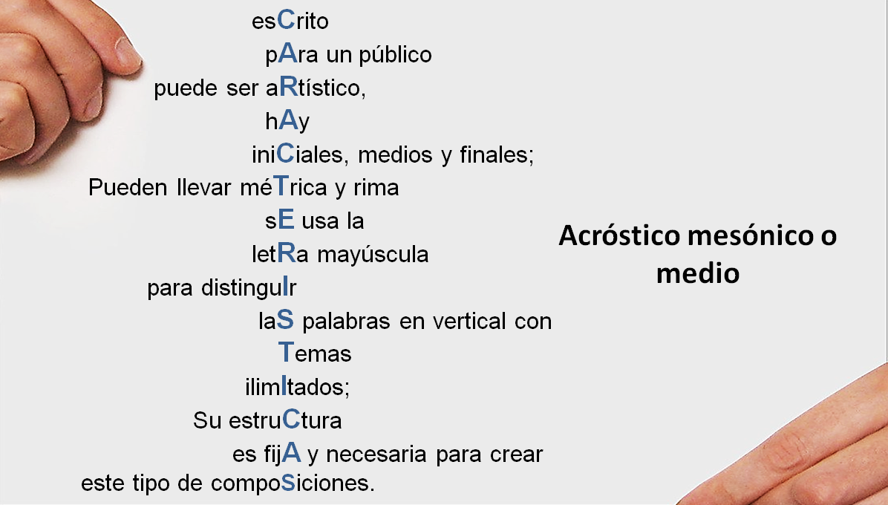

Los acrósticos tienen una estructura fija, es decir, siempre contienen una palabra que se lee en vertical. De esta palabra, que puede aparecer al inicio, en medio o al final, depende todo el poema y ese se escribe en horizontal.

Como puedes observar en la imagen anterior, la palabra en horizontal fue características y el complemento del poema se escribió en torno a las peculiaridades del acróstico.

Según el segmento del poema en el que aparecen, los acrósticos pueden llamarse de las siguientes maneras.

Tipos de acrósticos:

- Típico, cuando el mensaje está al principio del verso.
- Medio o mesónico, cuando el mensaje se encuentra a la mitad.
- Tenlético o final, cuando el mensaje se encuentra al terminar cada verso.
- Doble, cuando el mensaje está al inicio y al final.
- Abecedario, cuando las letras del mensaje se ordenan alfabéticamente.

Los acrósticos pueden estar escritos en verso y llevar tanto rima como métrica. También los hay en prosa, eso significa que cada línea puede ser tan larga como se desee y las palabras finales de todas las líneas no necesitan rimar entre sí.

Para profundizar en lo anterior, presta atención a lo que dice la especialista en literatura, periodismo y docencia, Sagrario León García.

- Video. Especialista
https://youtu.be/M2C7lfyfdYk

En todos los casos, las letras mayúsculas se usan para distinguir la palabra en vertical, aun cuando sean letras que estén en medio de una palabra. Sus temas son ilimitados y por lo tanto su uso puede ser artístico, lúdico, amoroso, educativo, entre otros.

Analiza el siguiente ejemplo:

Nunca grito sin razón.
Olvido pronto y perdono.
Soy de grande corazón.
Omito siempre el encono.
Yo quiero que tú me creas.
Usa los ojos de tu alma.
No olvides lo que en mí veas.
Ordena tu mente en calma.
Gracias al amor de abuela.
Romperás tú mis enojos.
Oirás mi risa, que vuela.

En este poema se usan versos de ocho sílabas y una rima consonante.

A continuación, repasa algunos conceptos importantes que se relacionan con los acrósticos. Para ello, observa las siguientes imágenes.

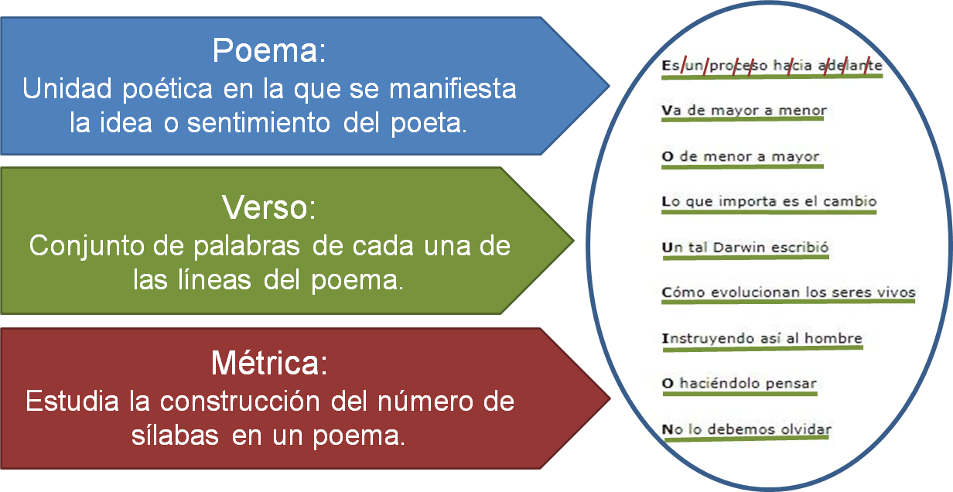

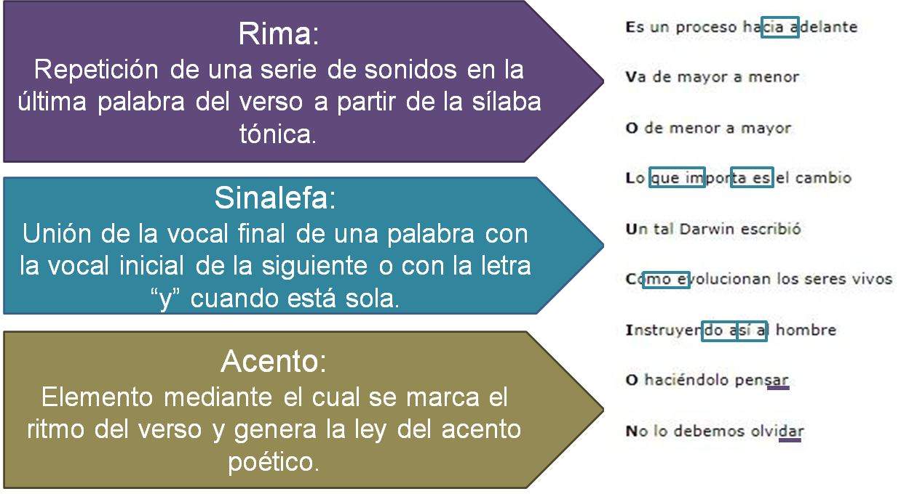

Como observaste, escribir acrósticos en verso con medida implica tener presentes diferentes elementos, pero la dinámica para su creación es la misma.

Otros aspectos son las licencias métricas, que son recursos que utiliza el autor para facilitar el conteo silábico, esto es, el recuento de sílabas que tienen los versos. Principalmente se suele hacer referencia a la sinalefa, el hiato, la diéresis y la sinéresis.

Licencias métricas:

Hiato, se produce cuando los sonidos de vocales débiles (í,ú) llevan tilde y se crean dos emisiones de voz, es decir, dos sílabas rítmicas en vez de una. Como se muestra en el siguiente ejemplo.

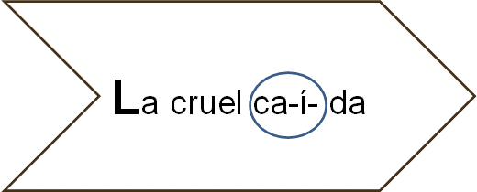

Diéresis, implica una ruptura en la pronunciación normal de una palabra para los efectos de la medida de los versos y consiste en colocar sobre una vocal débil el signo ortográfico, conocido como los dos puntitos.

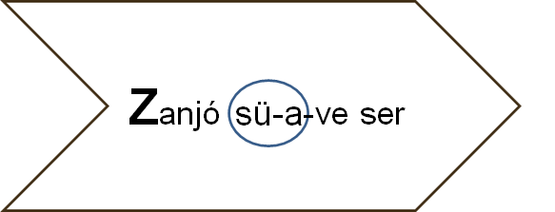

El lenguaje figurado se utiliza mucho en la poesía. Éste es opuesto al lenguaje literal. Por ejemplo:

“Está hecho un mar de lágrimas”.

En este verso se está usando el lenguaje figurado, porque nadie puede llenar el mar con lágrimas. Y este lenguaje figurado cuenta con grandes aliadas: las figuras retóricas. De las cuales, la más famosa es la metáfora, como:

“Las palabras pueden ser cuchillos que lastiman”.

Esta metáfora puede usarse en un acróstico. El lenguaje figurado, que utiliza figuras retóricas como la metáfora, oxímoron, hipérbaton o la prosopopeya, ayuda a definir los atributos de quien se habla en el acróstico. Se puede usar, por ejemplo, un oxímoron para definir a un amigo:

“Es divertidamente serio”.

El oxímoron reúne dos términos que normalmente se oponen. Otro elemento es el acento, analiza su significado:

Acento: Elemento mediante el cual se marca el ritmo del verso.

Por otro lado, para contar debidamente las sílabas de cada verso, se debe prestar especial atención a las últimas palabras, que pueden ser agudas, graves y esdrújulas. A esto se le llama “La ley del acento final”, la cual consiste en lo siguiente.

La ley del acento final se refiere al número de sílabas de un verso que se modifica, pues al contar las sílabas en un verso se debe tener en cuenta la acentuación de su última palabra: a partir de esto, su número de sílabas se verá modificado; si es aguda se aumenta una, grave o llana se queda igual y si es esdrújula se resta una silaba al final del verso.

Con esas reglas del acento:

- Si un verso acaba en una palabra aguda, se agrega una sílaba. Por ejemplo, “Qué bo-ni-ta tu can-ción” tiene siete sílabas, pero como acaba en aguda, en realidad tiene ocho.

- Si la palabra de cierre es grave, el verso se queda igual. Por ejemplo, “Es en casa de tu tía”. Son ocho y no se le agrega ni se le quita.

- Y si es esdrújula se le resta una sílaba. Por ejemplo, “No me quites esa brújula” tiene nueve, pero como “brújula” es “esdrújula”, se resta una sílaba y el verso tiene ocho.

Dicho de otro modo, al contar las sílabas en el verso del acróstico, se debe tener en cuenta la acentuación de la última palabra que compone dicho verso, pues dependiendo de esto, su número de sílabas se modificará.

Analiza el siguiente ejemplo. Éste es una muestra de un acróstico tenlético o final, cuya palabra en vertical es “SOL”, y para identificar la ley del acento final, lee el poema separando silábicamente las palabras como se muestra a continuación:

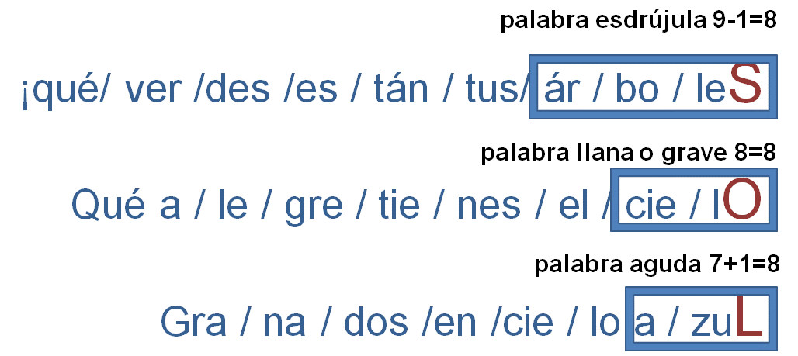

- El primer verso tiene 9 sílabas, pero la palabra final es esdrújula, por lo que se resta una, quedando de 8 sílabas y le llaman verso octosílabo o de arte menor, por su número de sílabas.

- El segundo verso cuenta con 8 sílabas y su palabra final es llana o grave, por lo tanto, se queda igual y es también un verso octosílabo.

- El último verso tiene 7 sílabas; pero la ley del acento final dice que al tener una palabra aguda al terminar el verso se le debe sumar una sílaba; por lo tanto, queda 7+1= a 8, y se tiene un verso octosílabo.

La sílaba es cada una de las unidades fonológicas, es decir, de sonido en que se puede dividir una palabra. El saber dividir en sílabas las palabras y colocar debidamente los acentos es indispensable para crear un poema de estructura formal.

Ahora, revisa un soneto acróstico. Los sonetos son poemas de catorce versos, divididos en dos cuartetos de cuatro líneas y dos tercetos de tres líneas. Cada verso debe tener once sílabas.

Lee el siguiente fragmento.

Acróstico inicial, fragmento

Ira del cielo, amor, fueron tus tiros:
Sobre el que adora un imposible objeto:
Arde y su fuego, que ocultó el respeto,
Bramando exhala en rápidos suspiros.
En vano ablandan bronces y porfiros.
Lágrimas de dolor. ¡Cruel Aleto!

Este soneto tiene metáforas y la última palabra de cada verso es grave, así que no se agregan ni quitan sílabas.

La metáfora del verso inicial, “Ira del cielo, amor, fueron tus tiros” asemeja el desprecio amoroso con el enojo del cielo. Cuando un enamorado es rechazado, siente que lo parte en dos un relámpago. Además, la métrica es de 11 sílabas, es decir, endecasílabos, lo que supone arte mayor. Para conocer más al respecto, observa el siguiente video.

- Video. Acróstico.
https://youtu.be/b67VOismmuI

Ahora, observa cómo quedaría un acróstico, pero identificando algunos de los elementos mencionados:

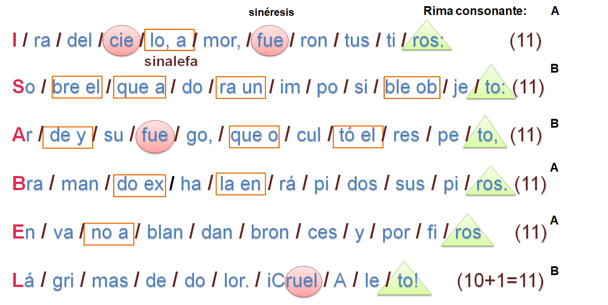

Antes de finalizar, observa el siguiente acróstico doble y realiza la siguiente actividad.

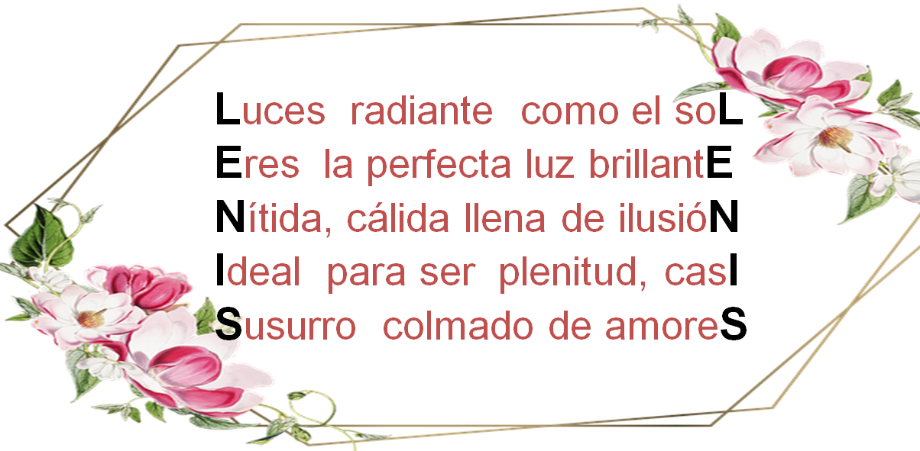

Esta actividad complementaria consiste en que, tomando en cuenta el anterior acróstico doble, identifiques en tu cuaderno los recursos literarios que el autor utilizó para escribirlo.

Con esto, has concluido la sesión. Para conocer más, puedes consultar tu libro de Lengua Materna 2, en donde encontrarás información que enriquezca lo aprendido.

El reto de hoy:

Con tu nombre o con el nombre de un familiar o amigo, escribe en tu cuaderno un acróstico típico o inicial de verso libre, esto significa que, no debes preocuparte por la medida de los versos. Sólo dale rienda suelta a tu inspiración poética.

Recuerda que al hacer tu composición, debes ir describiendo las cualidades o atributos de esa persona con la letra inicial de cada verso, sin olvidar la lógica y coherencia. Para darte una idea, observa el siguiente ejemplo.

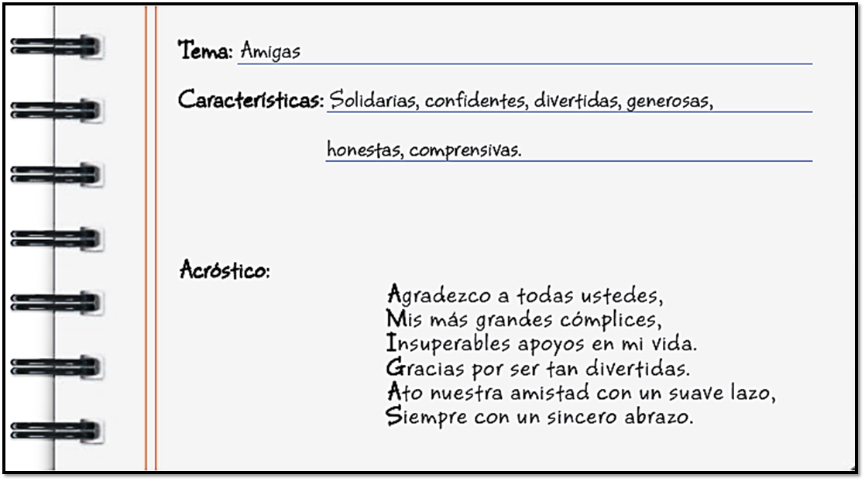

Finamente, escribe un acróstico abecedario, sobre un tema, persona, animal u objeto del que quieras hablar. Intenta utilizar metáforas, palabras que te gusten y motivos que te interesen. Revisa la gramática y la ortografía.

¡Buen trabajo!

Gracias por tu esfuerzo.

Para saber más:
Lecturas

https://www.conaliteg.sep.gob.mx/

